Relatório de Status do Projeto Interdisciplinar
Multiplagier Mobile
ISG022 | FATEC Mauá | 2026/2 | 02/10/2026

1. Identificação do projeto
Aplicativo | Multiplagier Mobile (versão Flutter do Multiplagier)
Turma | ISG022 – Segurança no Desenvolvimento de Aplicações, DSM, FATEC Mauá, 2026/2
Integrantes | Vitor Aletto (Tech Lead)  Marco Machado (Product Manager)  Mauro Junior (Team Member)
Data do relatório | 02/10/2026
Repositório | https://github.com/vitor-dandrea/multiplagier-mobile (branch de trabalho: dev)

Objetivo: oferecer ao cliente do Multiplagier, e-commerce de eletrônicos e acessórios, um aplicativo para consultar o catálogo de produtos pelo celular, com acesso protegido por login. Esta primeira etapa entrega o fluxo de login seguido do catálogo (lista e detalhe), com dados em SQLite local.
Público-alvo: consumidores de eletrônicos e acessórios (perfil Cliente do backlog do projeto web). O perfil Administrador não faz parte do escopo mobile atual.

2. Situação atual do desenvolvimento
Resumo: 4 de 10 itens concluídos, 0 em andamento, 4 não iniciados e 2 bloqueados. Um item só consta como concluído quando está implementado e verificado por testes automatizados (55 testes passando, flutter analyze sem alertas).
Funcionalidade ou etapa | Status atual | O que já foi realizado e o que falta | Responsável(is)
Configuração inicial (Flutter, estrutura em camadas, SQLite e seed) | Concluído | Realizado: projeto Flutter (Android e Windows), AppDatabase com tabelas users e products, seed com usuário demo, 5 produtos ativos e 1 inativo, README e fluxo de branches main/dev. Verificado por 4 testes de banco. Falta: nada nesta etapa. | Vitor Aletto
Login local (US-002) | Concluído | Realizado: tela de login com validação, autenticação contra o SQLite com senha em PBKDF2-HMAC-SHA256 + salt, mensagem genérica de falha, sessão persistida (somente o id do usuário), restauração de sessão e logout. Verificado por testes unitários, de widget e de fluxo ponta a ponta. Falta: limite de tentativas (item abaixo). | Vitor Aletto
Catálogo: lista de produtos (US-003) | Concluído | Realizado: lista somente produtos ativos, ordenada por nome, com nome, preço e disponibilidade; estados de carregamento, vazio e erro (sem expor detalhes internos), com nova tentativa. Verificado por testes de repositório e de widget. Falta: busca/filtro por categoria (US-009, fora do escopo atual). | Vitor Aletto
Catálogo: detalhe do produto (US-004) | Concluído | Realizado: tela com nome, descrição, preço e disponibilidade; produto inexistente ou inativo mostra “Produto não encontrado”. Verificado por testes de widget e do repositório. Falta: nada nesta etapa. | Vitor Aletto
Limite de tentativas de login (SEC-003) | Não iniciado | Falta definir a regra (número de tentativas e tempo de bloqueio), implementar no AuthController e cobrir com testes. | Mauro Junior
Cadastro de cliente (US-001) | Não iniciado | Falta a tela, a validação de campos e o tratamento de e-mail duplicado (o banco já impede duplicidade com UNIQUE e o hash de senha já está pronto). | Vitor Aletto
Carrinho local | Não iniciado | Falta modelar a tabela de itens do carrinho, a tela e os testes. Critérios de aceite a refinar a partir do backlog do web. | Vitor Aletto e Marco Machado
Pedidos do cliente (US-006 e US-007) | Não iniciado | Depende do carrinho. Falta criar o pedido, listar somente os pedidos do próprio usuário (SEC-001) e testar a regra de acesso. | Vitor Aletto e Mauro Junior
Execução em emulador ou dispositivo Android | Bloqueado | O app ainda não foi executado em emulador/dispositivo: o ambiente não tem Android toolchain nem Visual Studio (Windows) instalados. Hoje a validação é feita por testes automatizados e por renderização das telas via flutter_test. | Vitor Aletto
Integração com API do Multiplagier web | Bloqueado | O backend Laravel ainda está em estágio inicial e não expõe API de produtos ou autenticação para o mobile. Enquanto isso o app usa SQLite local atrás de interfaces (AuthRepository e CatalogRepository), o que permite trocar a origem dos dados depois. | Vitor Aletto e Marco Machado

3. Evidências do progresso
Todas as telas abaixo correspondem a funcionalidades implementadas (não são protótipos). As imagens foram geradas renderizando o app real, com SQLite real, por um teste de widget (tool/screenshots/capture_screens_test.dart). Não são prints de emulador, pois o ambiente ainda não tem Android toolchain instalado (ver seção 4).
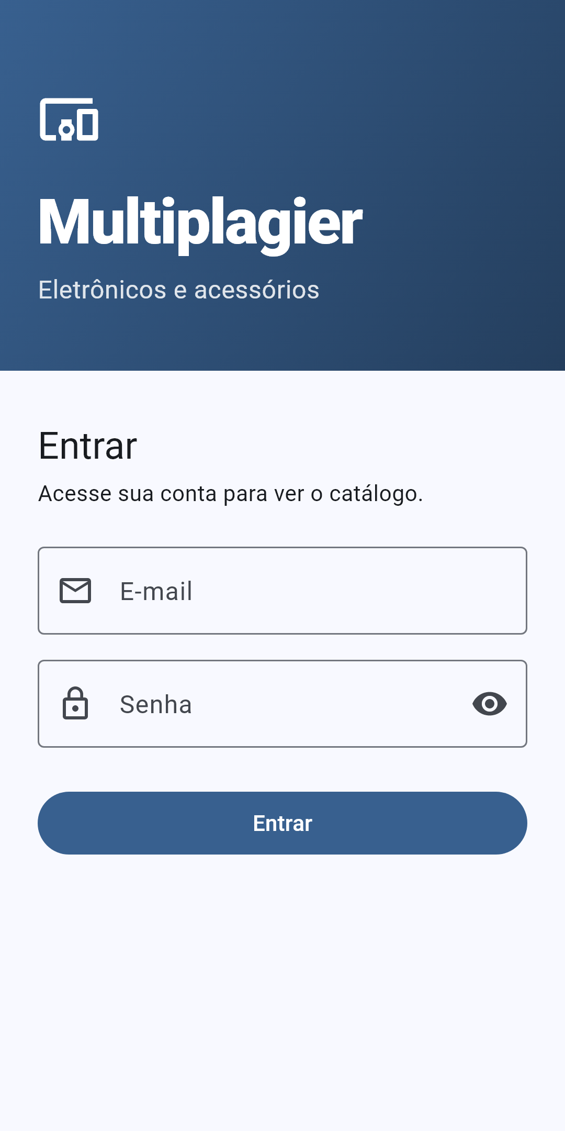 | 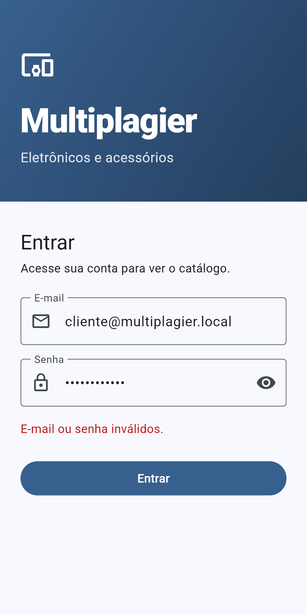 | 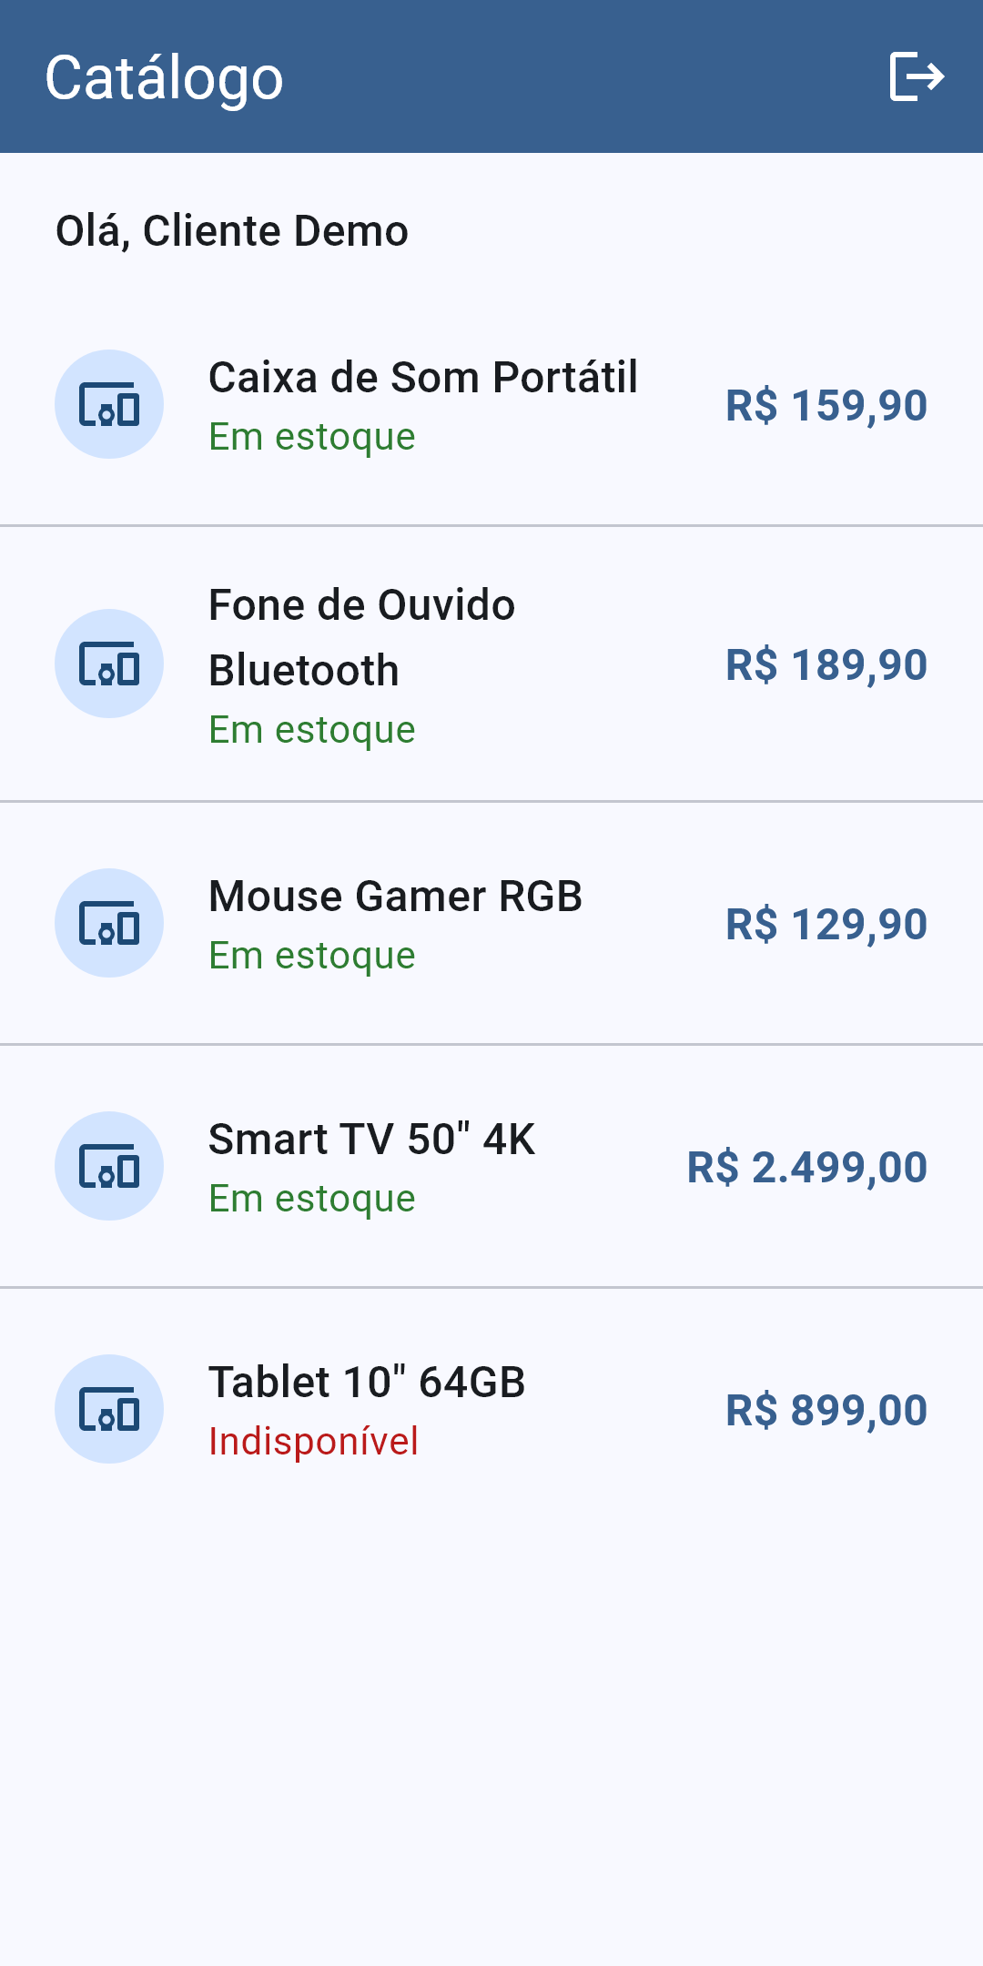 | 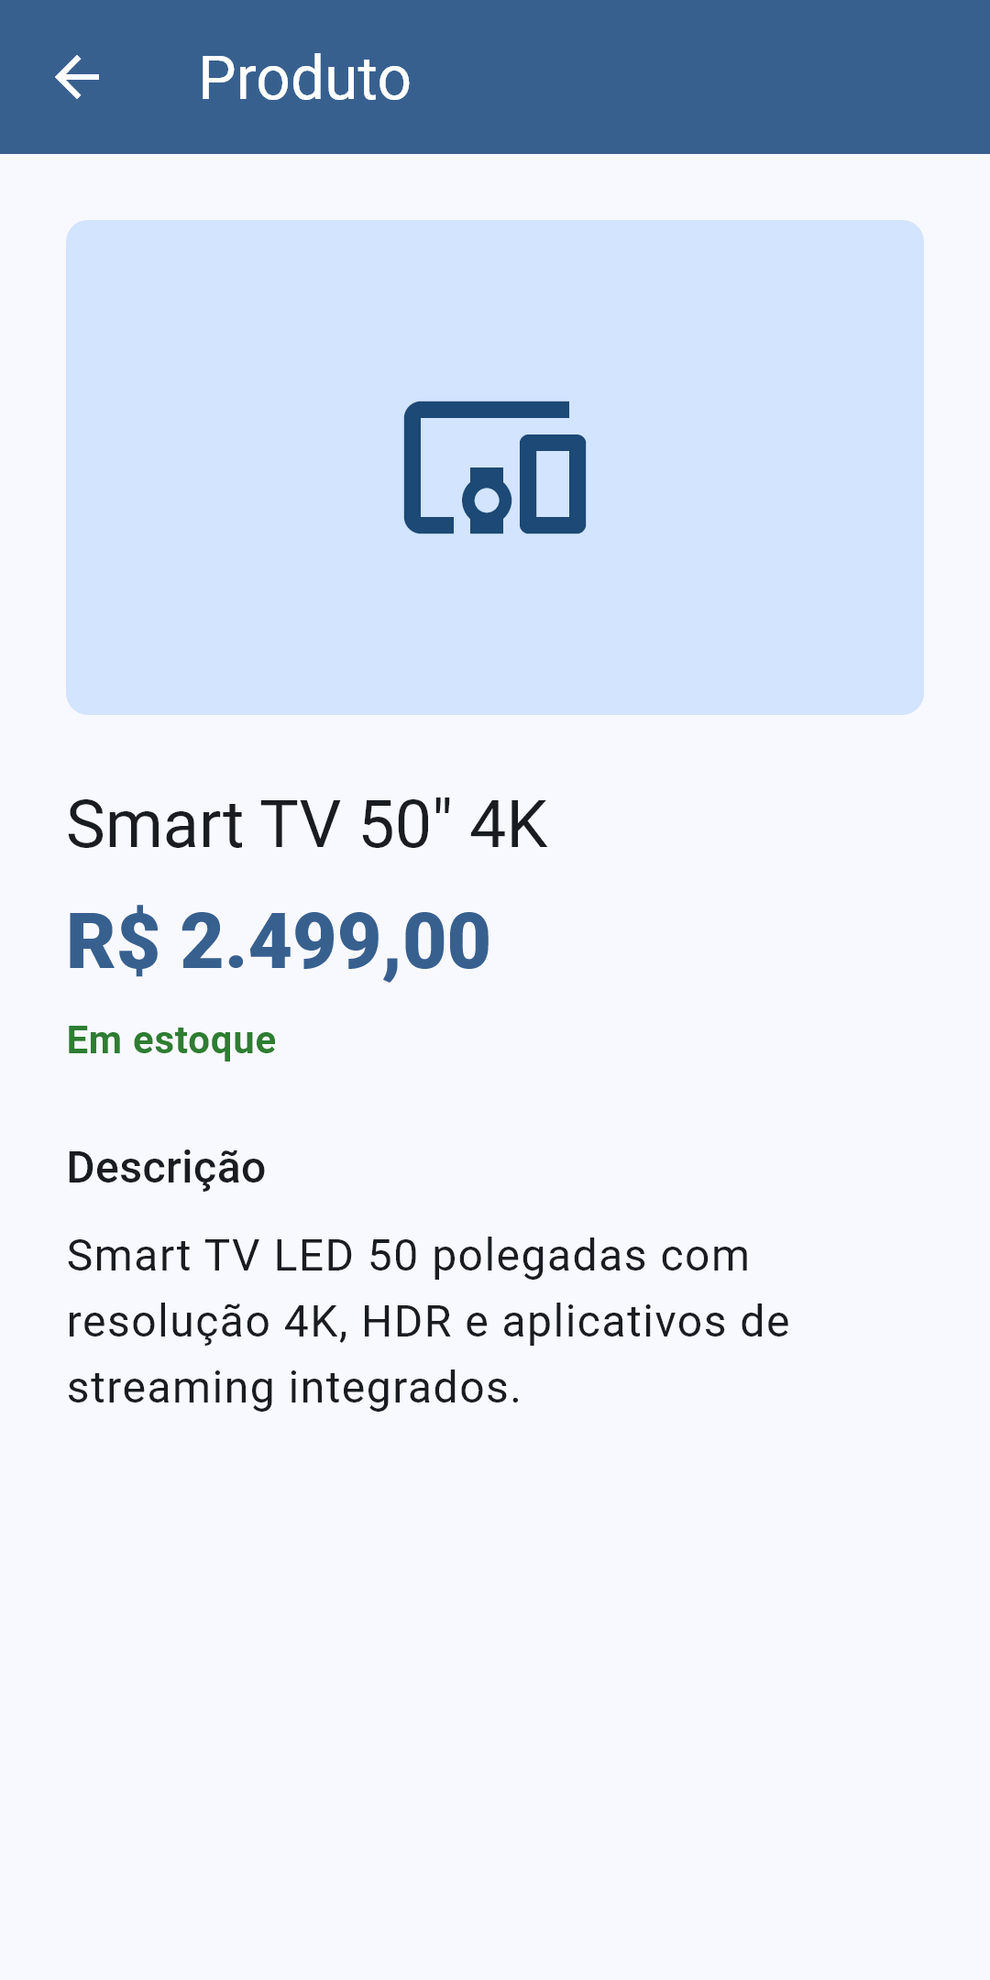
Evidência 1: tela de login | Evidência 2: login recusado | Evidência 3: catálogo | Evidência 4: detalhe do produto

Evidência | O que apresenta | Natureza
Evidência 1: login | Tela de entrada com e-mail e senha, validação de campos e botão de acesso. | Funcionalidade implementada
Evidência 2: login recusado | Resposta a senha incorreta com a mensagem genérica “E-mail ou senha inválidos.”, sem revelar se o e-mail existe. | Funcionalidade implementada
Evidência 3: catálogo | Lista dos 5 produtos ativos lidos do SQLite após o login; o produto inativo semeado não aparece. | Funcionalidade implementada
Evidência 4: detalhe | Detalhe de um produto com nome, preço, disponibilidade e descrição. | Funcionalidade implementada
Repositório e histórico | Código-fonte, commits atômicos e 3 pull requests (scaffold, login, catálogo) integrados na branch dev. | Registro do trabalho
Resultado dos testes | flutter test: 55 testes passando (34 unitários, 20 de widget e 1 de fluxo ponta a ponta com SQLite real); flutter analyze: sem problemas. | Verificação automatizada

Links: repositório | histórico de commits (dev) | pull requests

4. Dificuldades e pendências
Dificuldade | Como afeta o andamento | Ação da equipe
Backend do web sem API disponível para o mobile | A integração fica bloqueada; o app funciona apenas com dados locais (SQLite). | Manter o acesso a dados atrás de interfaces e alinhar com o time do web quais endpoints serão expostos (login via Sanctum e catálogo).
Ambiente sem Android toolchain e sem Visual Studio; modo de desenvolvedor do Windows desativado | O app não foi executado em emulador ou dispositivo. As capturas de tela foram geradas por teste de widget (flutter_test), não por emulador. | Instalar o Android Studio e criar um emulador; substituir as capturas por prints do app em execução.
Build nativo do sqlite3 falhou com o Flutter SDK em caminho com espaço (C:\Users\Vitor Aletto) | Os testes que usam SQLite não rodavam até o SDK ser movido. | Resolvido: SDK movido para C:\flutter. A restrição foi documentada no README.
Segurança ainda parcial no mobile | Não há limite de tentativas de login e a senha do usuário demo está documentada no README (dado de demonstração). | Implementar SEC-003 nas próximas etapas e remover o seed demo quando houver cadastro e API.

Apoio necessário dos professores:
• Confirmar se o aplicativo mobile deve consumir a API do projeto web ou se, nesta fase, pode operar de forma independente com SQLite local.
• Confirmar se capturas geradas por teste de widget são aceitas como evidência enquanto o emulador Android não estiver configurado.

5. Próximos passos
Tarefa | Responsável(is) | Prazo previsto
Executar o app em emulador Android e substituir as capturas por prints reais | Vitor Aletto | 09/10/2026
Limite de tentativas de login (SEC-003): regra, implementação e testes | Mauro Junior | 16/10/2026
Cadastro de cliente (US-001) com validação e testes | Vitor Aletto | 16/10/2026
Definir com o time do web os endpoints de autenticação e catálogo | Marco Machado | 16/10/2026
Carrinho local (tabela, tela e testes) | Vitor Aletto e Marco Machado | 23/10/2026
Pedidos do cliente com autorização por dono (US-006, US-007 e SEC-001) | Vitor Aletto e Mauro Junior | 30/10/2026

Situação em relação ao cronograma:
O projeto está dentro do cronograma para o escopo definido nesta etapa (configuração inicial, login e catálogo, todos concluídos e testados). Não há atraso a justificar. Os dois itens bloqueados (execução em emulador e integração com a API) não impedem o avanço das demais tarefas, mas são os principais riscos: o primeiro depende de configurar o ambiente e o segundo depende de o backend web disponibilizar a API. Os prazos acima são propostos pela equipe, pois o backlog ainda não traz datas para a versão mobile.

